PEDIDO DE PROVIDÊNCIAS Nº 184/2021
Asfaltamento na Rua Marquês de Olinda, no Bairro Santo Afonso.
Solicita-se, após os trâmites regimentais, que seja enviada cópia da presente proposição ao Poder Executivo, para que realize as seguintes providências:
Término do asfaltamento da Rua Marques de Olinda, no trecho do número 62, no Bairro Santo Afonso. Conforme moradora, que possui comércio no local, existem muitos buracos na via e, quando está seco, o chão batido gera muita poeira. Obs: asfaltaram a rua somente até a metade.
Novo Hamburgo, 02 de fevereiro de 2021.
Vereadora Lourdes Valim

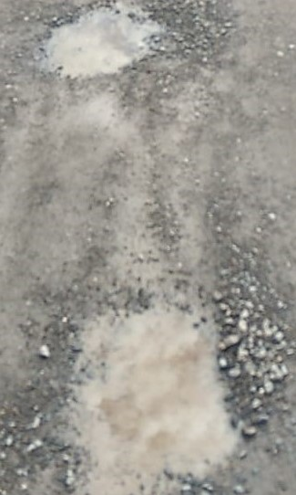
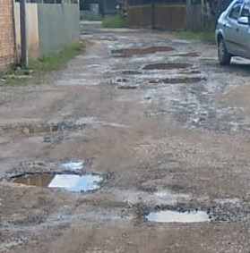
Obs.: redação conforme original do autor.
/SMC

